# Redis

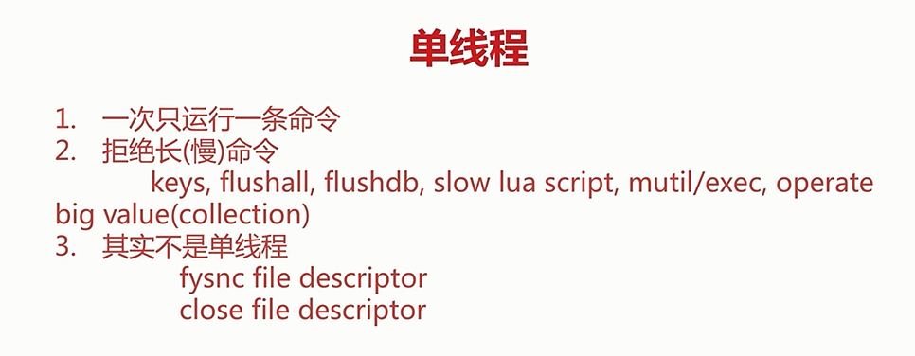

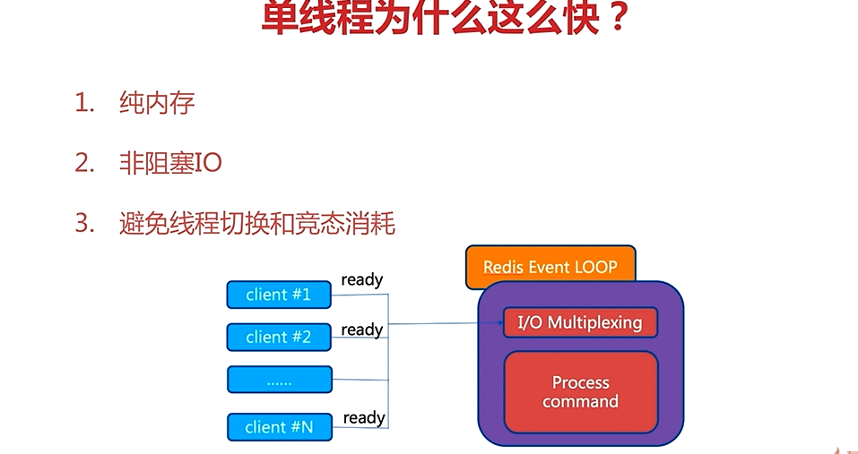

Redis-server redis服务器

Redis-cli redis命令客户端

Redis-benchmark redis性能测试

Redis-check-aof aof文件修复工具

Redis-check-dump rdb文件检查工具

Redis-sentinel sentinel服务器

# 三种启动方式

## 最简启动

redis-server

验证方式 ps-ef | grep redis netstat –antpl | grep redis

使用redis客户端进行连接：redis –cli –h ip –p port ping

redis-cli –p 端口号

## **动态参数启动**

redis –server –post 端口号

## 配置文件启动

redis –server configPath(配置文件全路径)

# Redis客户端返回值

状态回复 错误回复 整数回复 字符串回复 多行字符串回复

# Redis常用配置

Daemonize 是否是守护进程

Port 端口

Logfile 日志

Dir 工作目录

# 通用命令：

keys dbsize exists key del key expire key seconds type key

Keys * 遍历所有的key O(n)

Dbsize：key的总数 O(1)

Exists 判断key是否存在 O(1)

Expire key 在seconds秒后过期 O(1)

Ttl key 查看key剩余的过期时间 O(1)

Persist key 去掉key的过期时间 O(1)

Type key 返回key的类型 string hash list set zset none O(1)k

# Redis数据结构和内部编码

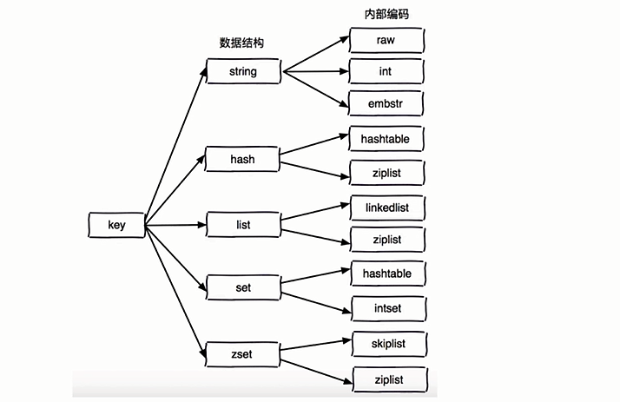

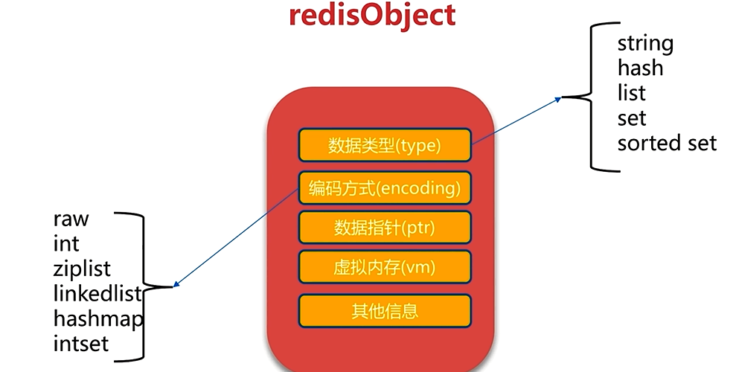

# Redis基础命令

## String操作：

（1）incr key key自增1，如果可以不存在，自增后get(key)=1

（2）Decr key key自减 get(key)=-1

（3）Incrby key k key自增k get(key)= k

（4）set key value 不管key是否存在，都设置

（5）setnx key value key不存在，才设置

（6）set key value xx key存在，才设置

（7）mget key1 key2 key3… 批量获取key，原子操作

（8）mset key1 ,key2 key3…批量设置key-value

（9）getset set key newvalue并返回旧的value

（10）append key set 将value追加到旧的value

（11）Strlen 返回字符串的长度

（12）Incrbyfloat key 浮点数：增加key对应的浮点数值

（13）getrange key start end:获取字符串制定下标所有的值

（14）setranget key index value:设置指定下标所有对应的值

## hash操作：

时间复杂度

1. key field value
2. hget key field 获取hash key对应的field的value O(1)
3. hset key field value 设置hash key对应field的value O(1)
4. hdel key field 删除key中field的字段 O(1)
5. hexists key field:判断hash key是否有field
6. hlen key ：获取hash key field的数量
7. hmget key field1,field2…..:获取hash key对应的field的value
8. hmset key field1 value1,field2 value2….:设置hash key O(n)
9. hgetall key:返回hash key对应的所有field和value O(n)
10. hvals key:返回hash key对应所有的field对应的value O(n)
11. hkeys key：返回hash key对应所有的field O(n)
12. hsernx key field value:设置hash key对应的field的value值(如果field已经存在，则失败)
13. hincrby key field intCount：hash key对应的field的value自增intCount
14. hincyby key field floatCount：hash key对应的field的value自增floatCount

## list操作：

时间复杂度

1. rpush:key value1,value2….valueN 从列表右端插入之 O(1~n)
2. lpush:key value1,value2….：从列表左端一次插入 O(1~n)
3. linsert key before|after value newVAlue:在list指定的值前或后插入newValue O(n)
4. lpop:从左边弹出一个元素
5. rpop:从右边弹出一个元素
6. lrem key count value:根据count的值，从列表中删除所有value相等的项 ） O(n)
7. count>0 从左到右，删除最多count个value相等的项
8. count<0 从右到左，删除最多Math.abs(count)个value相等的项
9. count=0,删除所有value相等的
10. ltrim key start end:按照索引范围修剪列表 O(n)
11. lrange key start end:获取列表指定索引范围所有item O(n)
12. lindex key index:获取列表指定索引的item O(n)
13. llen key：获取列表的长度 O(1ssss)
14. lset key index newValue:设置列表索引值为newValue
15. blpop key timeout: lpop阻塞版本，timeout是阻塞超时时间，timeout=0为永远不阻塞 O(1)
16. brpop key timeout:rpop阻塞版本 O(1)

**tips:**

1. LPUSH+LPOP = Stack
2. LPUSH+RPOP=Queue
3. LPUSH+LTRIM=Capped Collection
4. LPUSH+BRPOP=Message Queue

## Set操作：

时间复杂度

（1）sadd key element:向集合key中添加element O(1)

（2）srem key element:将集合key中的elemen移出 O(1)

（3）scard key: 计算集合key的大小

（4）sismember key field:判断field在集合key中是否存在

（5）srandmember key count:从集合中随机挑count个元素（不会破坏集合）

（6）smembers key:获取集合中所有的元素（无序）

（7）spop:从集合中弹出一个元素

（8）sdiff key1 key2:求出集合key1和集合key2的差集

（9）sinter key1 key2: 求出集合key1和集合key2的交集

（10）sunion key1 key2: 求出集合key1和集合key2的并集

（11）sdiff|sinter|sunion + store destkey:将差集，交集，并集结果保存到destkey中。

## Zset有续集和操作：

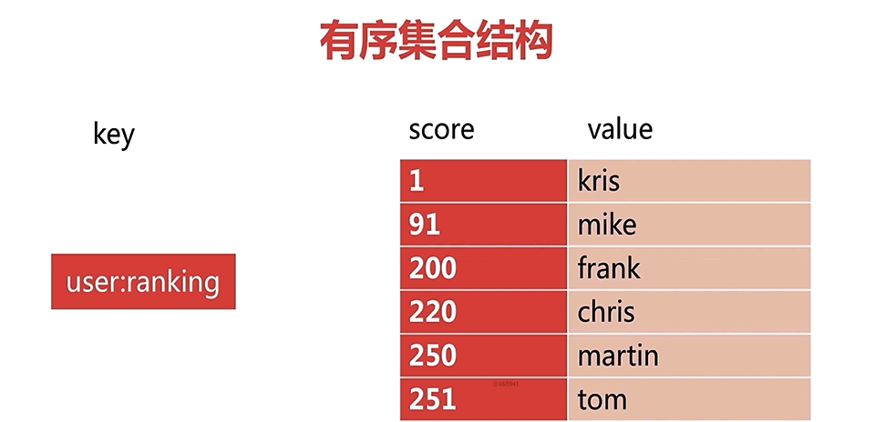

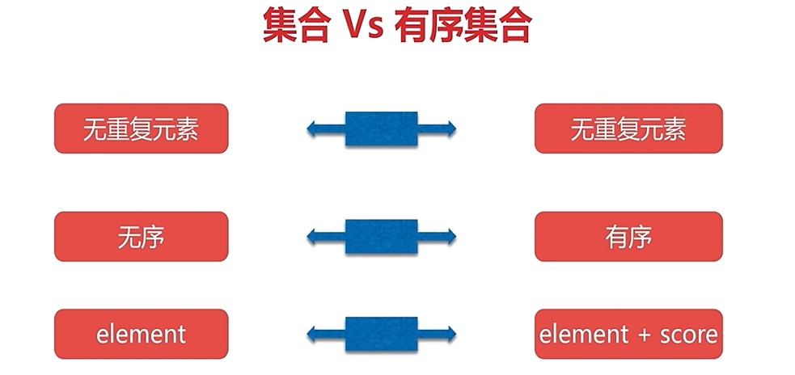

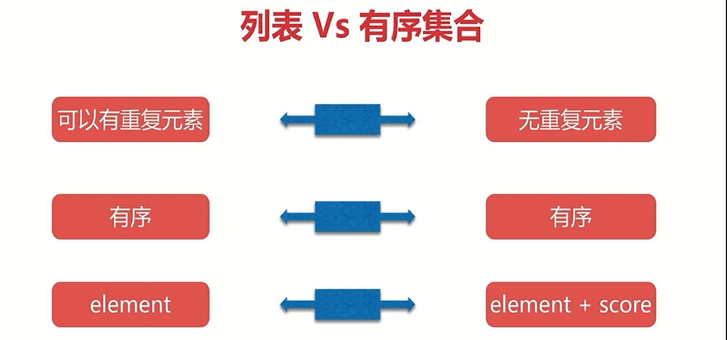

时间复杂度

（1）zadd key score element(可以是多对)：添加score和element O(logN)

（2）zrem key element(可以是多个)：删除元素 O(1)

（3）zscore key element:返回元素的分数 O(1)

（4）zincrby key increScore element 增加或减少元素的分数 O(1)

（5）zcard:返回元素的总个数 O(1)

（6）zrange key start end [WITHSCORES]：返回指定索引范围内的升序元素[分值] O(logN+m)

（7）zrangebyscore key minScore maxScore:返回指定分数范围内的升序元素 O(logN+m)

（8）zcount key minScore manScore:返回有序集合内在指定分数范围内的个数

（9）zremrangebyrank key start end:删除指定排名内的升序元素

（10）zremrangebyscore key minScore maxScore:删除指定分数内的升序元素

（11）zrevrank zrevrange zrevrangebyscore zinterstore zunionstore

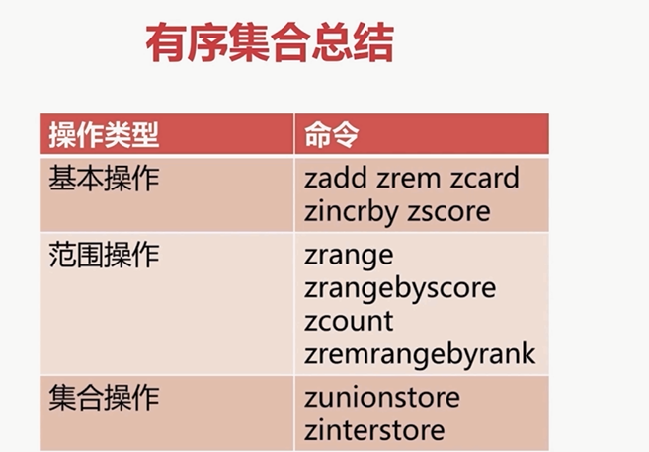

# 慢查询：

生命周期：

1.发送命令2.排队3.执行命令4.返回结果

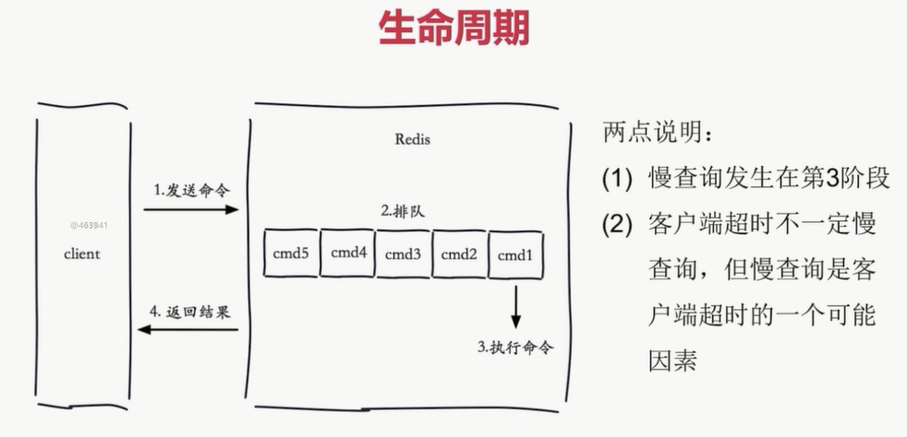

## 两个配置：

(1)slowlog-max-len

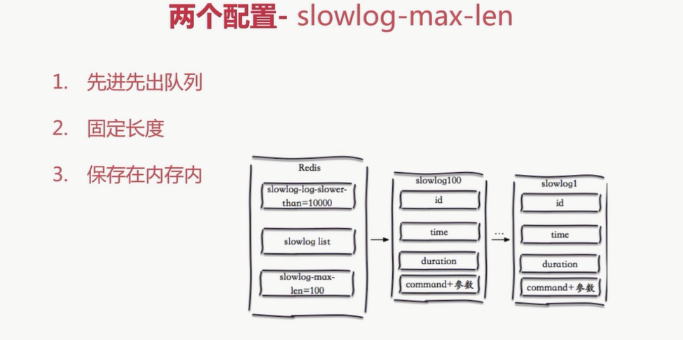

(2) Slowlog-log-slower-than

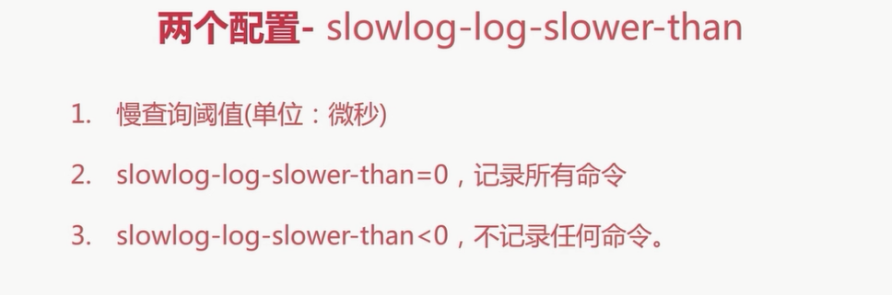

## 配置方法

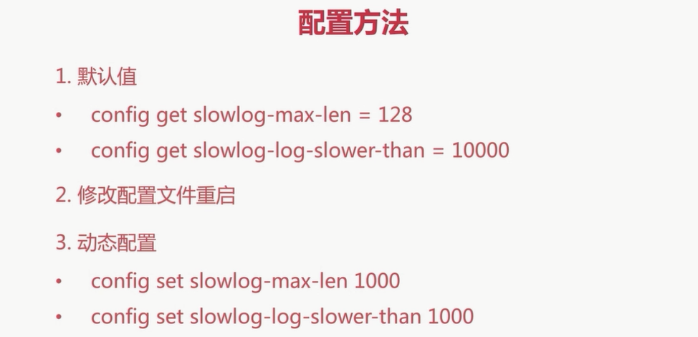

## 慢查询命令

（1）slowlog get（n）:获取慢查询队列

（2）Slowlog len:慢查询队列长度

（3）Slowlog reset:清空慢查询队列

## 运维经验

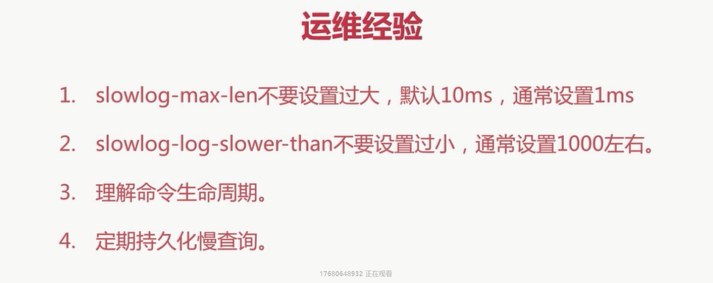

# Pipeline流水线：

## 什么是流水线

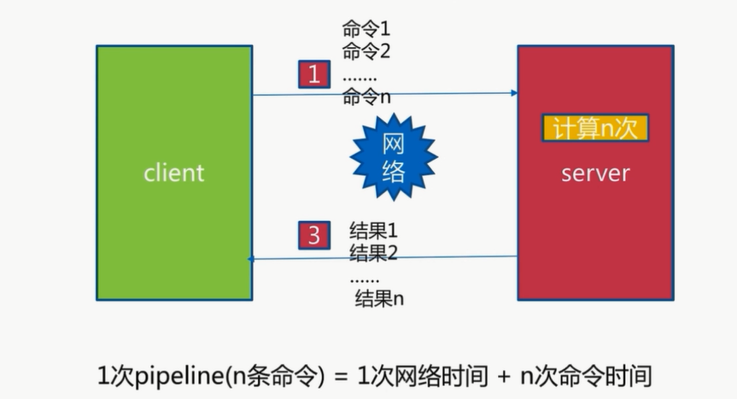

## 流水线的作用

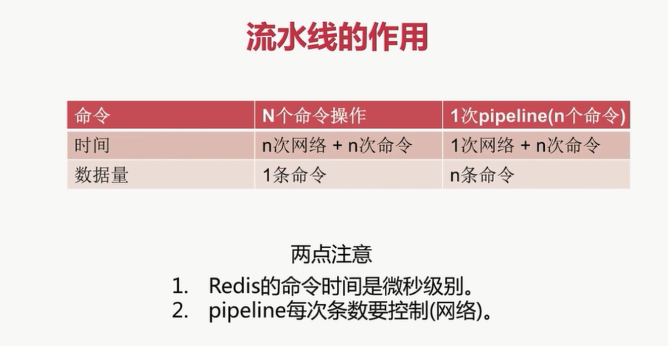

# 发布订阅

## 角色

1.发布者(publisher)

2.订阅者(subscriber)

3.频道(channel)

## 模型

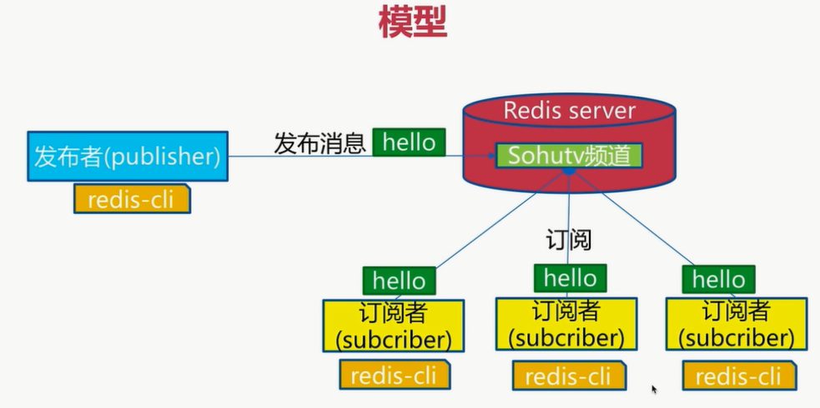

## 常用API

（1）publish chanel message：发布命令

（2）subcribe[chanel]:一个或多个订阅

（3）unsubcibe[chanel]:一个或多个取消订阅

（4）psubscribe[pattern] :订阅模式

（5）punsubscribe [pattern]:取消订阅

（6）Pubsub channels:列出至少一个订阅者的频道

（7）Pubsub numsub[channel..]:列出给定频道的订阅者数量

# Bitmap位图

## 常用API

（1）setbit key offset value:给位图指定索引设置值

（2）bitcount key[start end]:获取位图指定范围位值为1的个数

（3）bitop op destkey key[key…]:做多个bitmap的and（交集），or(并集)，not（非），xor（异或）操作并将结果保存在destkey中

（4）bitops key targetBit[start][end]:计算位图指定范围第一个偏移量对应的值等于targetBit的位置

（5）getbit key offset:获取位图指定索引值

# HyperLoglog

基于HyperLogLog算法：极小空间完成独立数量统计

## 三个命令

（1）pfadd key element[element…]:向hyperloglog添加元素

（2）pfcount key[key…]:计算hyperloglog的独立总数

（3）pfmerge destkey sourcekey[sourcekey…]:合并多个hyperloglog

## 使用经验

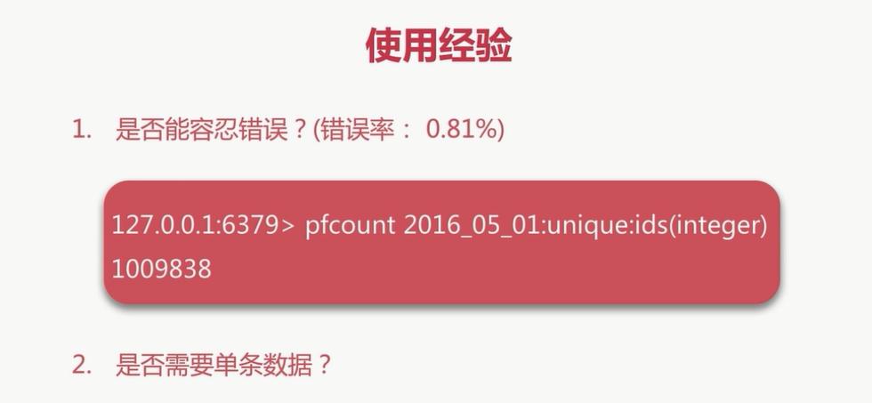

# Geo

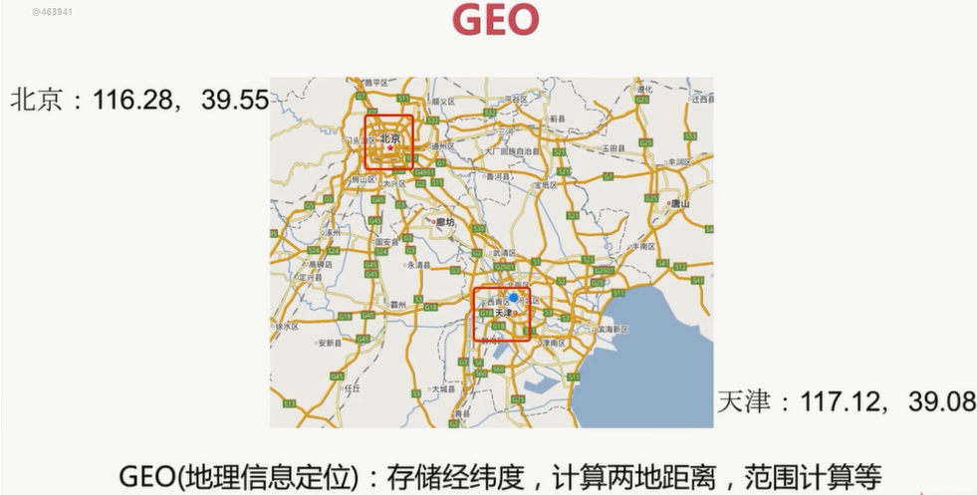

## 常用命令

1. geoadd key longitude latitude member[longitude latitude member…]:增加地理位置信息

（2）geopos key member[member…]:获取地理位置信息

（3）geodist key member1 member2[unit]:获取两个地理位置的距离 unit:m,km,mi(英里),ft(尺)

（4）georadius:获取指定位置范围内的地理位置信息集合

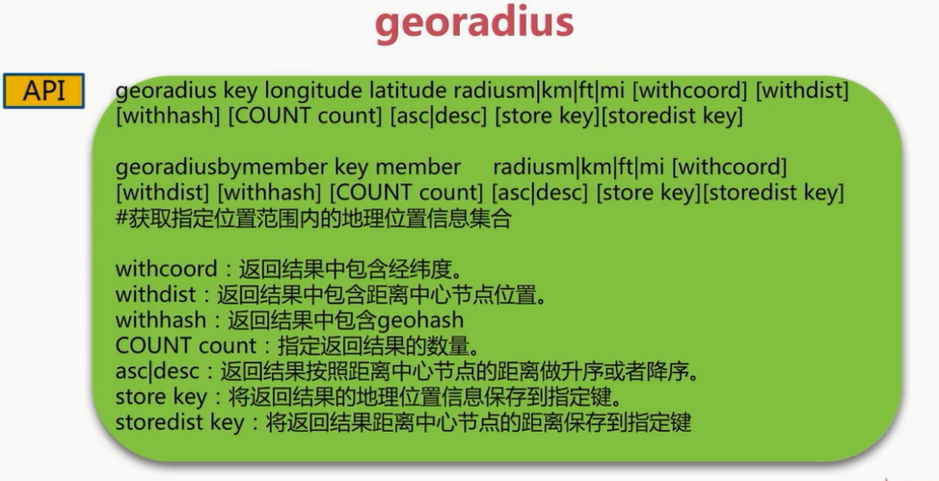

# Redis持久化的取舍和选择

持久化：redis所有的数据保持在内存中，对数据的更新将异步地保存到磁盘上

持久化方式：快照 写日志

## RDB(二进制文件)持久化

### 什么是RDB

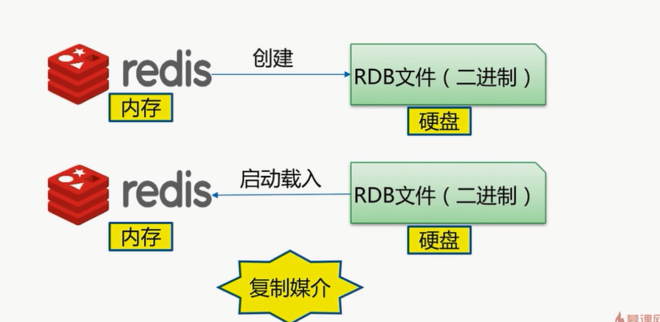

### 触发机制

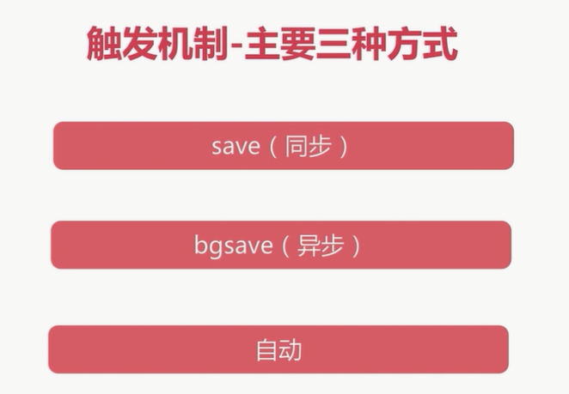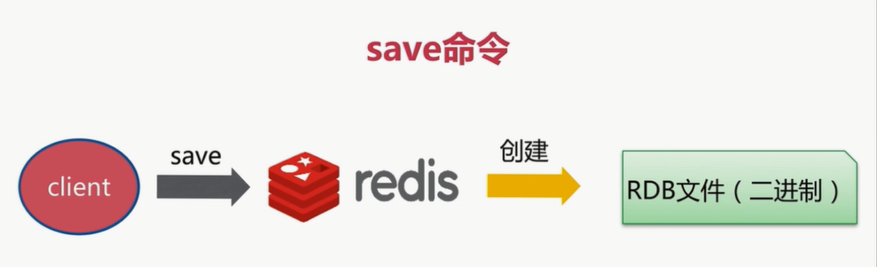

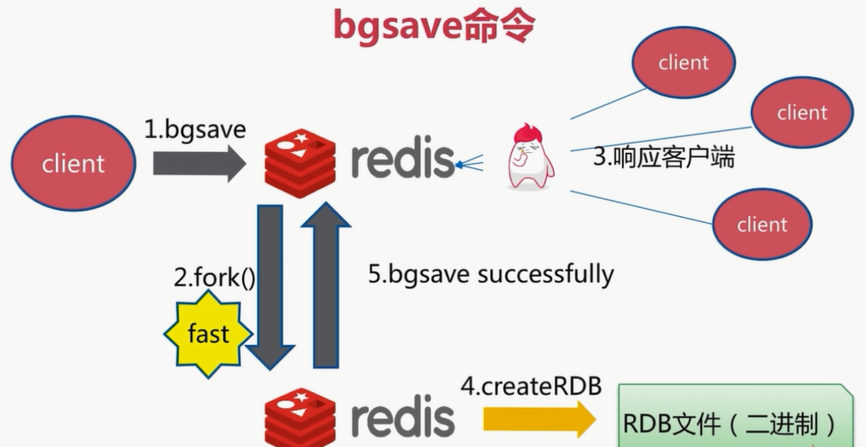

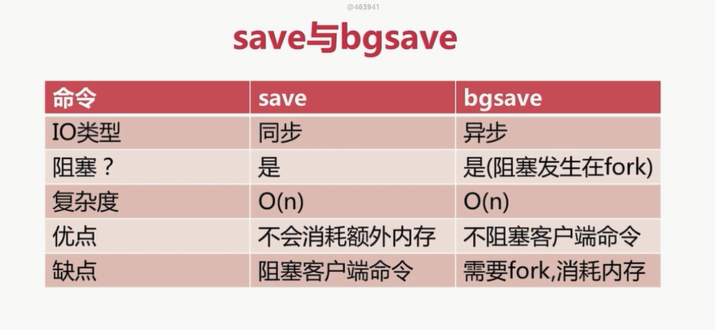

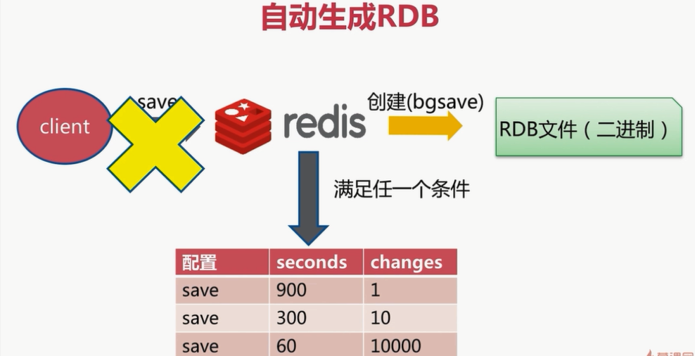

## 存在问题

1. **耗时，耗性能**

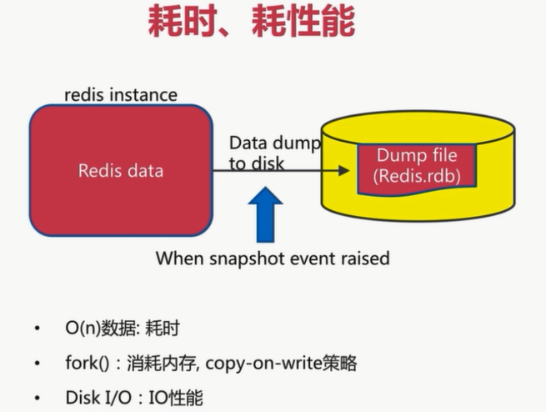

1. **不可控，存在丢失数据**

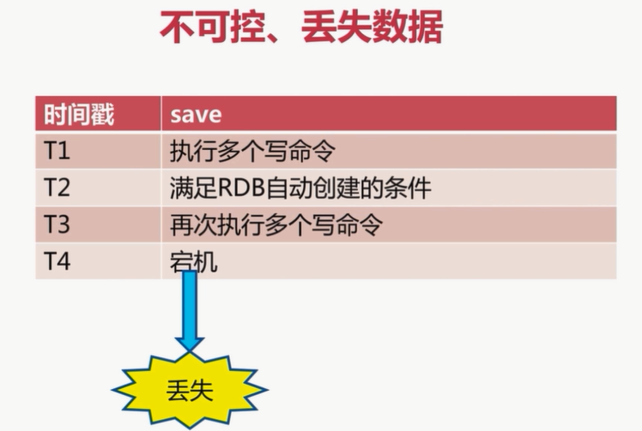

### 总结

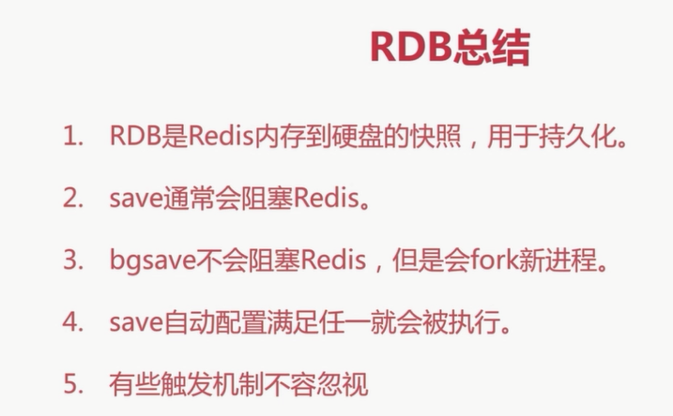

## AOF持久化

## 运行原理

## AOF三种策略

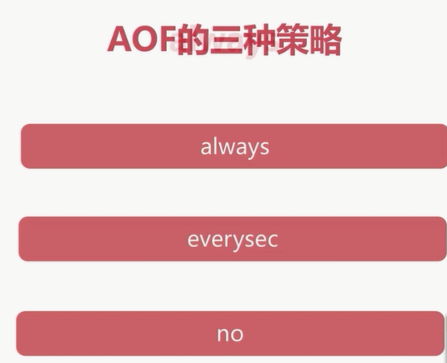

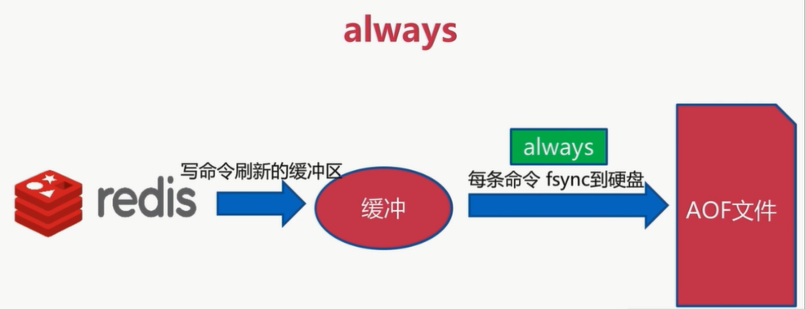

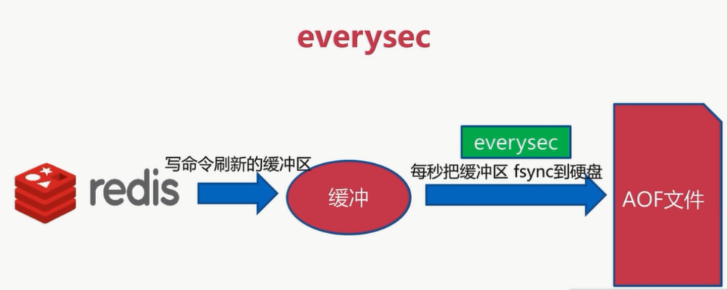

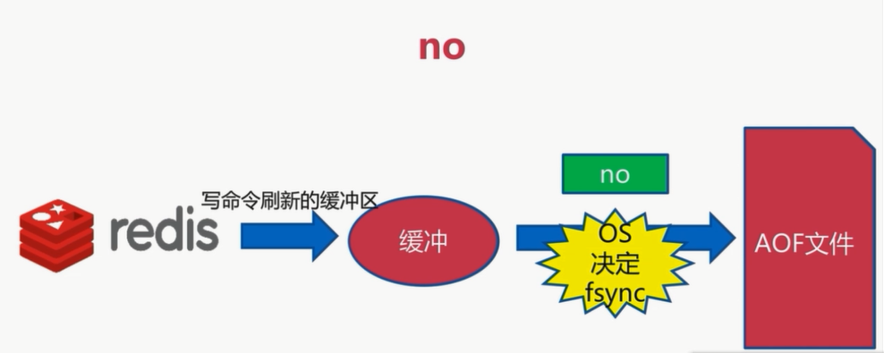

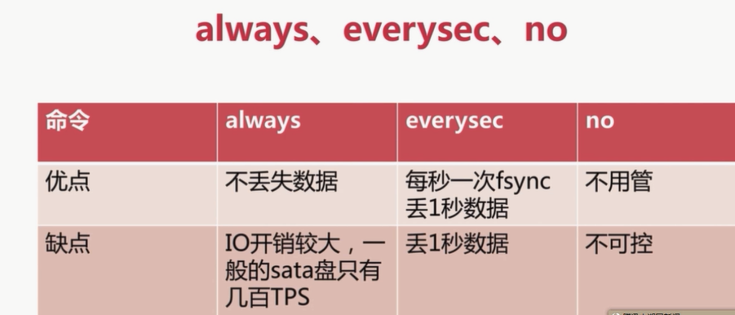

## AOF重写

作用：1.减少硬盘占用量。2.加速恢复速度

### 实现方式

1. 重写bgrewriteaof

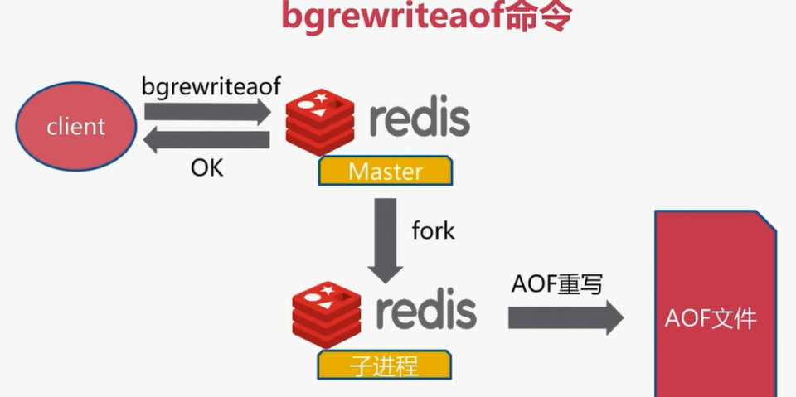

AOF重写配置：auto-aof-rewrite-min-size:AOF文件重写需要的尺寸

auto-aof-rewrite-percentage:AOF文件增长率

AOF统计：aof_current_size:AOF当前尺寸(单位：字节)

Aof_base_size:AOF上次启动和重写的尺寸

自动触发时机：1.aof_current_size>auto_aof-rewrite-min-size

2.aof_current_size – aof_base_size/aof_base_size>auto-aof-rewrite-percentage

### AOF重写流程

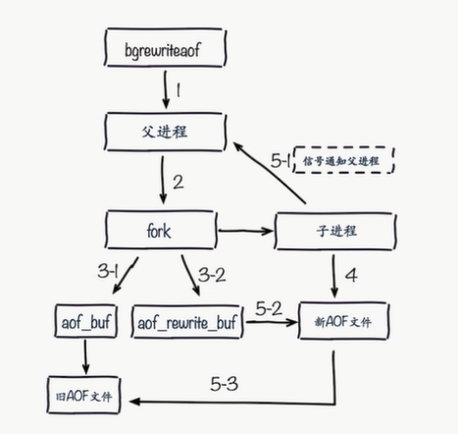

## 基本配置

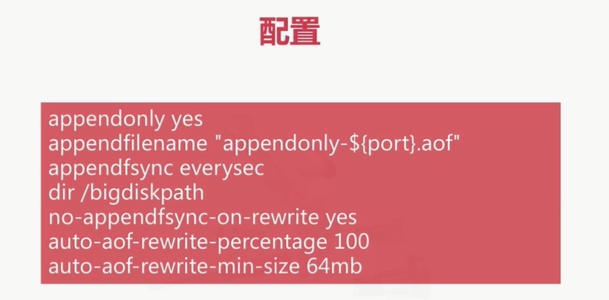

## RDB和AOF抉择

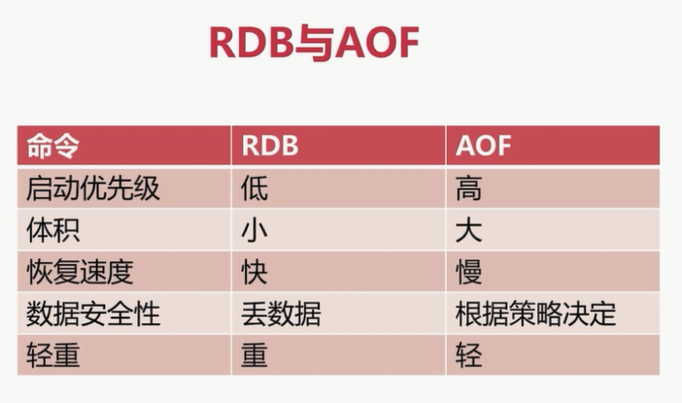

# 开发运维常见问题

## fork操作

1.同步操作2.与内存量息息相关，内存越大，耗时越长3.inof:latest_fork_usec

改善fork:1.优先使用物理机或高效支持fork操作的虚拟技术

2.控制redis实例最大可用内存：maxmemory

3.合理配置Linux内存分配策略：vm.overcommit_memory=1

4.降低fork频率：例如放宽AOF重写自动触发时机，不必要的全量复制

## 子进程开销和优化

1.cpu（1）开销：RDB和AOF文件生成，属于CPU密集型

优化：不做CPU绑定，不和CPU密集型部署。

2.内存：开销：fork内存开销，copy-on-write

优化：echo never >/sys/kernel/mm/transparent_hugepage/enabled

3.硬盘：开销：AOF和RDB文件写入，可以结合iostat,iotop分析

优化：（1）不要和高硬盘负载服务器部署一起：存储服务，消息队列

（2）no-appendfsync-on-rewrite=yes

（3）根据写入量决定磁盘类型：例如ssd

（4）单机多实例持久化文件目录可以考虑分盘

AOF阻塞定位：info persistenec

# Redis复制的原理和优化

**主从复制：**

**作用：**1.提供数据副本2.扩展读写性能，

## 主从复制配置

### slaveof

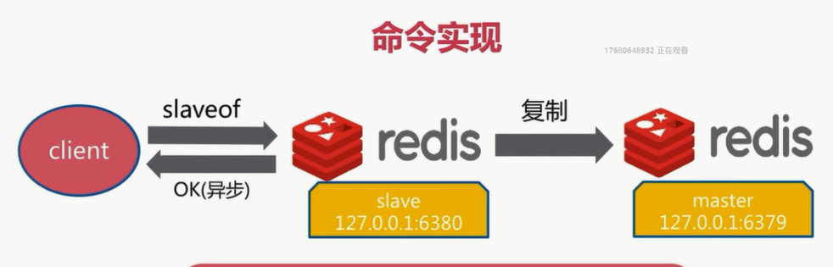

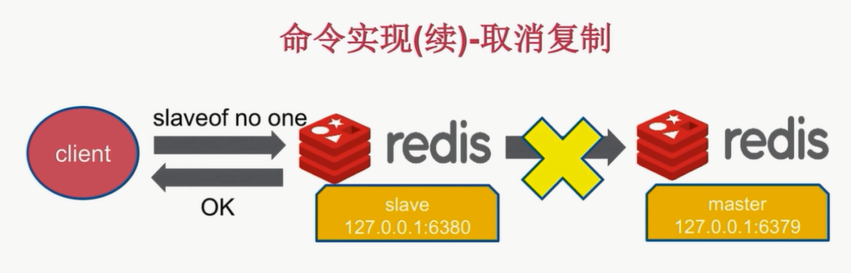

### 修改配置

Slaveof slaveIP：端口号

取消复制：slaveof no one 不和清除复制后的数据

修改配置：slaveof ip port slave-read-only yes

## 全量复制

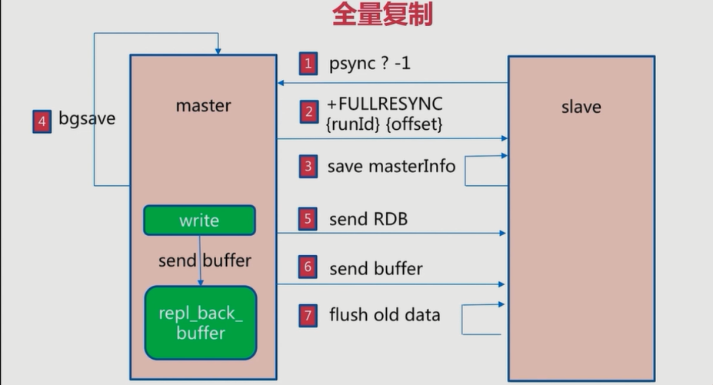

## 部分复制

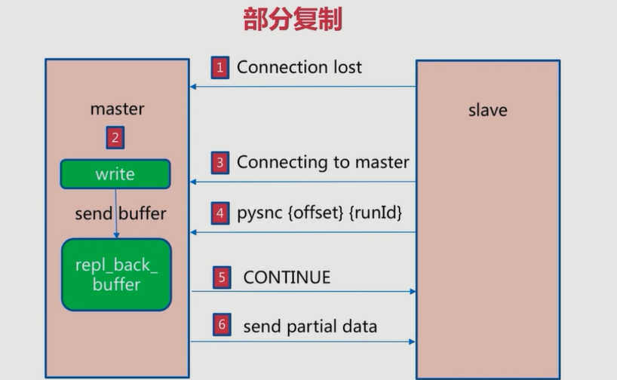

## 常见问题

主从复制问题：1.手动故障转移2.写能力和存储能力受限

# Redis Sentinel

## Sentinel架构

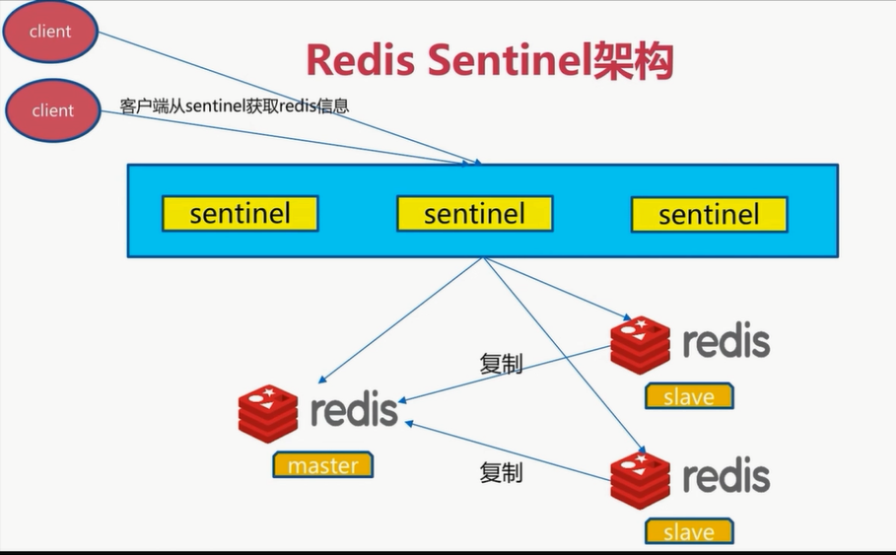

## Sentinel故障转移

（1）

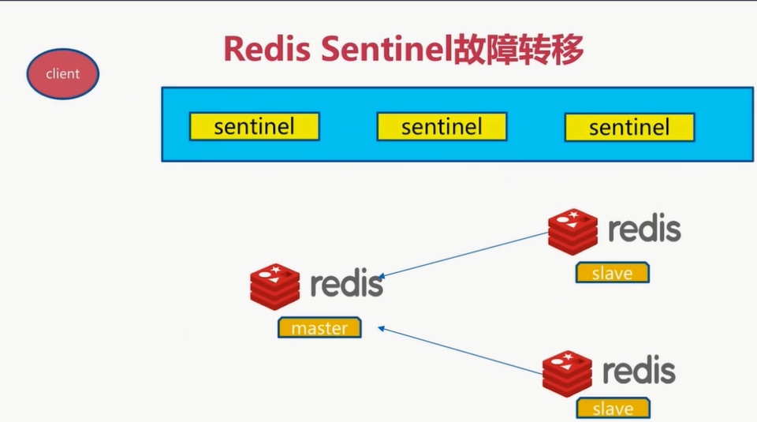

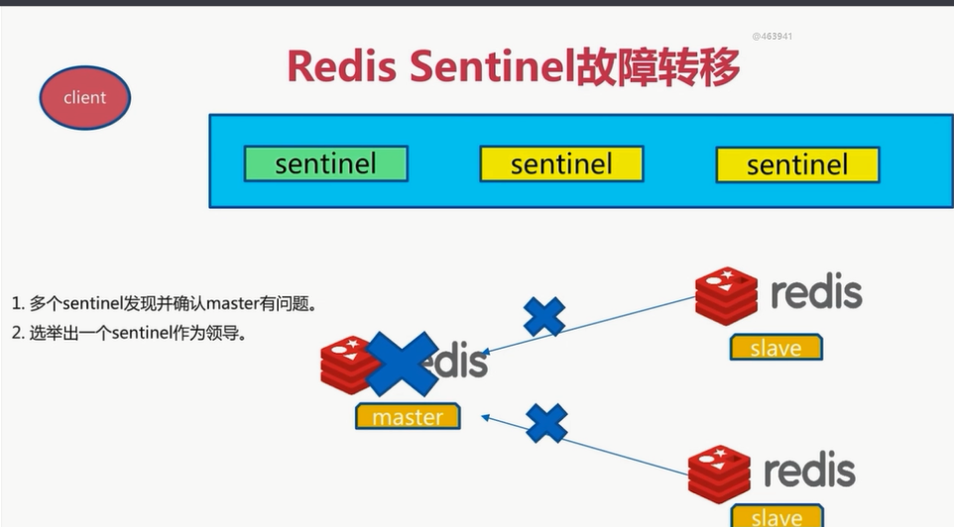

（3）

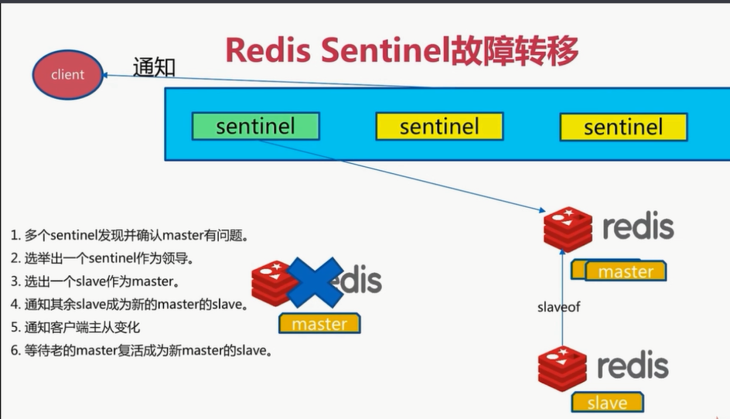

## Sentinel主要配置

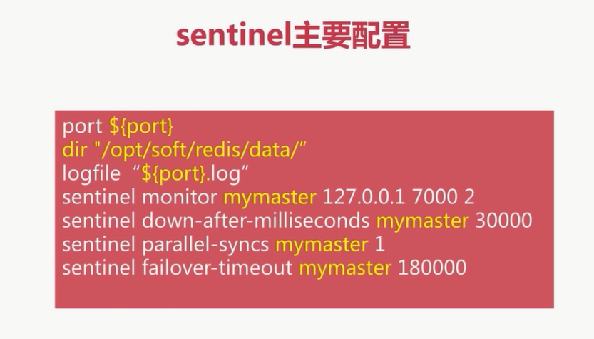

1. sentinel monitor 主节点名 主节点IP 端口号 判断主节点的个数(不少于2)：
2. sentinel down-after-milliseconds 主节点名 时间(单位：毫秒)：指定Sentinel认为redis节点已经失效所需的毫秒数
3. sentinel parallel-syncs 主节点名 个数：指定在执行故障转移的时候，最多可以有多少个从节点同步新的主节点，在从节点较多的情况下这个数值越小，同步的时间越长，完成故障的转移的时间就越长。
4. sentinel failover-timeout 主节点名 时间：如果在该时间内没有完成failover操作，则认为failover失败。
5. sentinel notification-script <master-name> <script-path>:指定Sentinel检测到该监控的redis实例指向的实例异常时，调用的报警脚本，该配置可选，但很常用。

## 三个定时任务

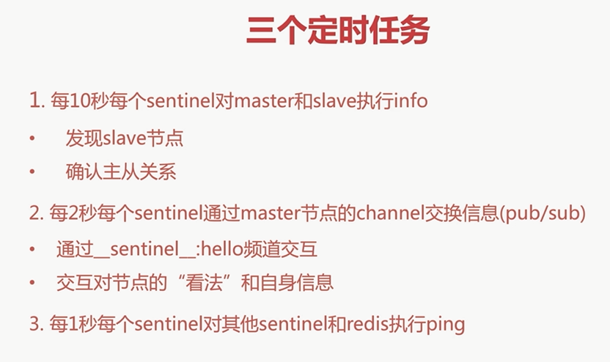

### 第一个定时任务

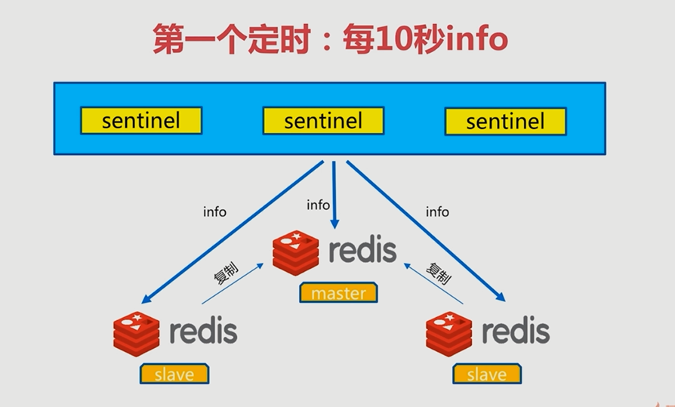

### 第二个定时任务

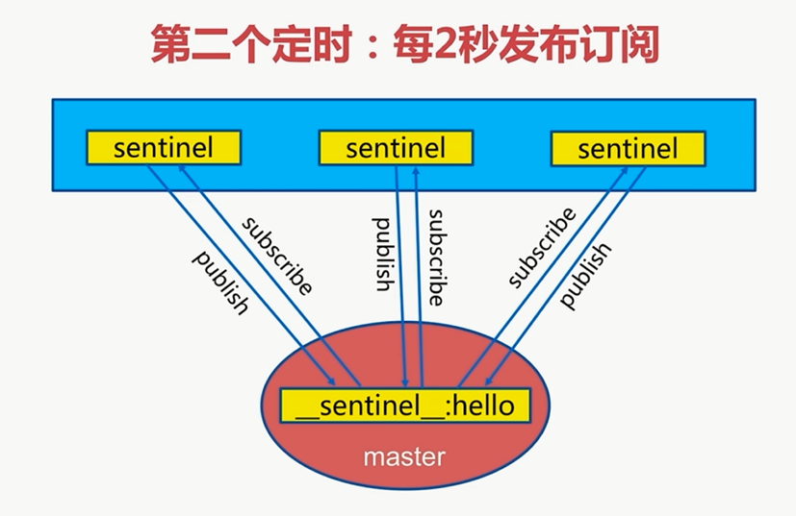

### 第三个定时任务

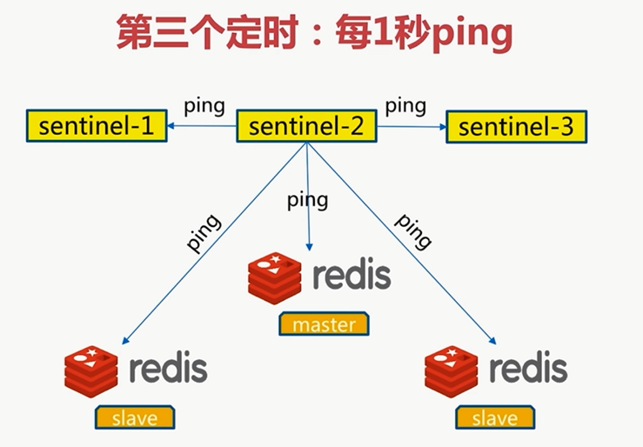

## 主管下线和客观下线

